V sobotu 3.prosince 2011 se v restauraci “U Dana“ uskutečnila v pořadí pětaosmdesátá
Výroční valnÁ hromadA SDH Útěchov
Jednání se zúčastnilo 21 dospělých členů, 10 mladých hasičů a 4 hosté, řídilo se tímto programem :
- zahájení
- zpráva výboru o činnosti SDH Brno-Útěchov v roce 2011
- zpráva o hospodaření SDH Brno-Útěchov v roce 2011
- zpráva Kontrolní a revizní komise SDH Brno-Útěchov
- předání ocenění členům SDH Brno-Útěchov
- návrh Plánu práce SDH Brno-Útěchov na rok 2012
- diskuse
- usnesení
- občerstvení, závěr

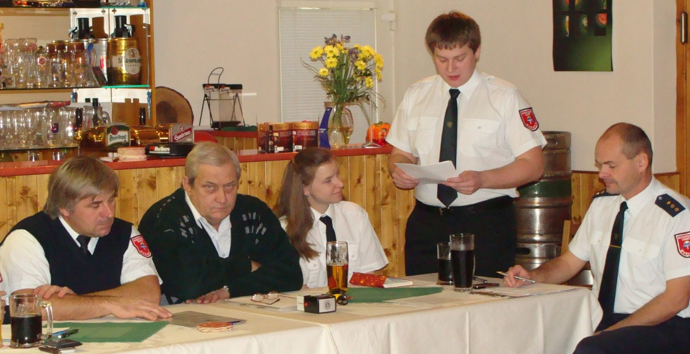

velitel Jiří Hemzal přednáší zprávu o činnosti jednotky SDH

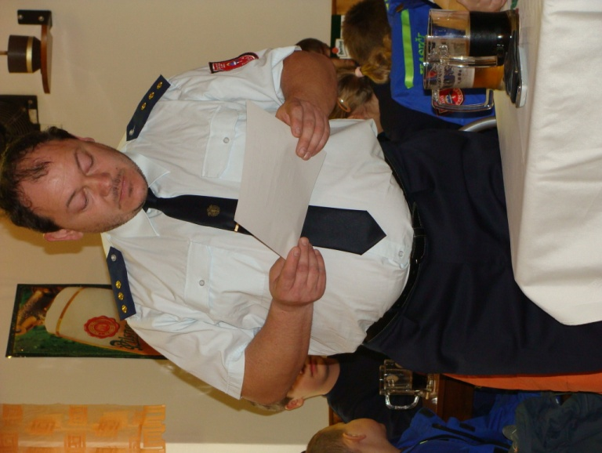

Lucie Sáňková hodnotí činnost mladých hasičů Zdeněk Sáňka přednáší zprávu kontrolní komise

starosta SDH Útěchov Luděk Pospíšil předával ocenění zasloužilým členům sboru

Lukáš Brablík Antonín Janoušek

Jiřina Pirklová
Jana Oháňková Miloslav Slanina Josef Skoupý

